

**Manual de Usuario**

**Cartelería Digital**

**Taller de programación 2020**

A continuación, se detalla la configuración de las distintas funcionalidades de la aplicación Cartelería Digital.

**Menú Principal**

En el menú principal se encuentran los botones para gestionar las campañas, los banners y para iniciar la reproducción diaria de las mismas.

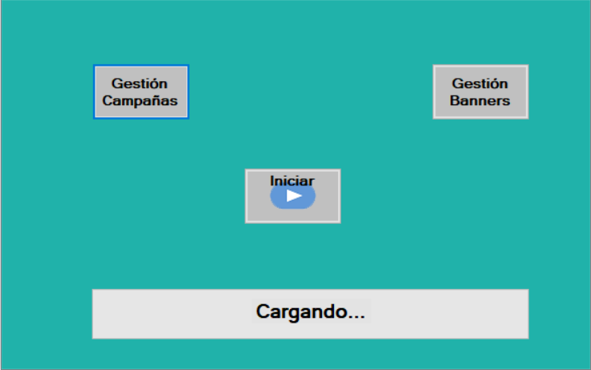

**Gestión campañas:**

Se **agregar**, **modificar** o **eliminar** una campaña.

* **Agregar**

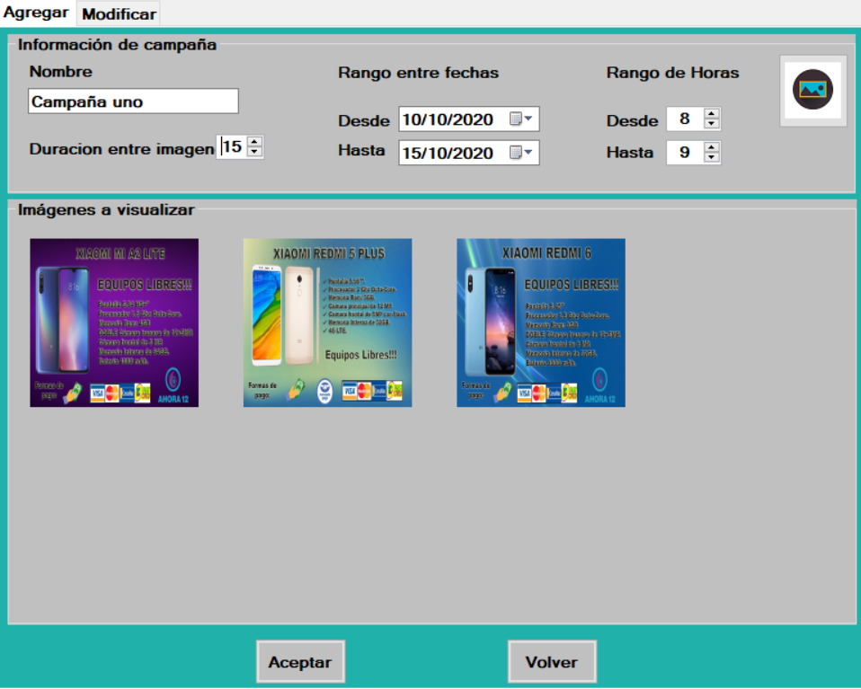

Para **agregar** una nueva campaña, se debe completar la información de la misma en los campos correspondientes con los siguientes datos: nombre, duración de cada imagen, rango de las fechas y rango de horarios en la cual se va a visualizar dicha campaña.

Para cargar las imágenes, se debe ir hacia el icono ubicado en la esquina superior derecha en la cual se debe elegir la/las imágenes a cargar. Como máximo se puede seleccionar 8 imágenes por campaña.

Para finalizar, se debe presionar en el botón **Aceptar** para cargar con éxito la campaña.

* **Modificar/Eliminar**

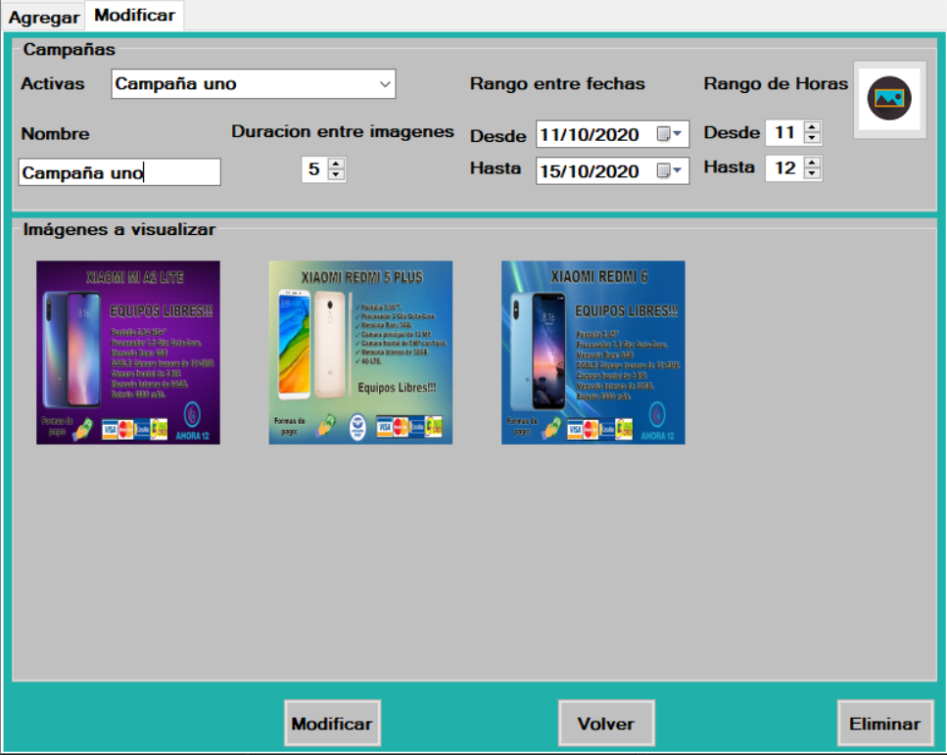

Para **modificar** o **eliminar** una campaña, se debe dirigir a la pestaña **modificar/eliminar.**

Primero se debe seleccionar una campaña activa cargada previamente y se puede modificar los siguientes campos de forma individual, nombre, duración de cada imagen, rango entre fechas y horarios en los cuales se va a visualizar dicha campaña.

Para cargar más imágenes, se debe ir hacia el icono ubicado en la esquina superior derecha en la cual se debe elegir la/las imágenes a cargar. Como máximo se puede seleccionar 8 imágenes por campaña.

Y por último presionar el botón **modificar**.

Para **eliminar** una campaña, se debe seleccionar una campaña activa cargada previamente en la lista, presionar en el botón **Eliminar** para borrar con éxito la campaña.

**Gestión Banners:**

Se **agregar**, **modificar** o **eliminar** un banner.

* **Agregar**

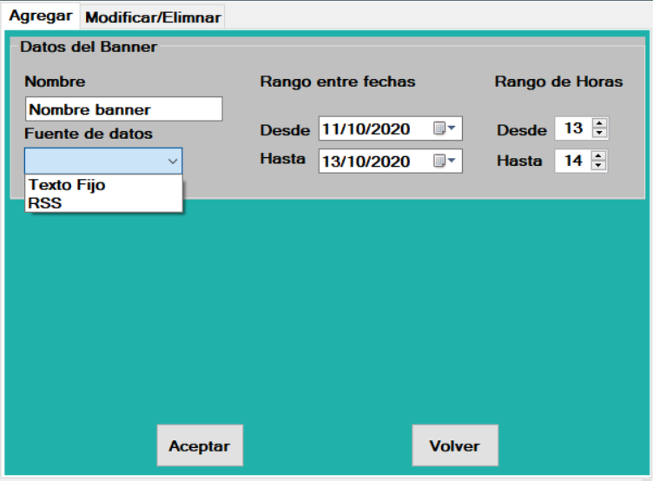

Para **agregar** un nuevo banner, se debe completar la información del mismo en los campos correspondientes con los siguientes datos: nombre, rango de las fechas y rango de horarios en la cual se va a visualizar dicho banner.

Además, se puede seleccionar del menú desplegable dos distintos tipos de fuente de datos: **Texto fijo** o **Rss**.

Una vez completados todos los datos necesarios presionar el botón **aceptar**.

Selección de fuente **Texto fijo**

* Se debe completar el nombre y una descripción de la misma.

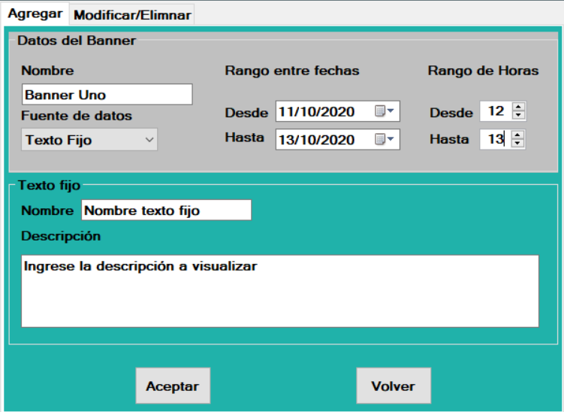

Selección de fuente **Rss.**

* Se debe completar el nombre y una dirección URL del rss a visualizar.

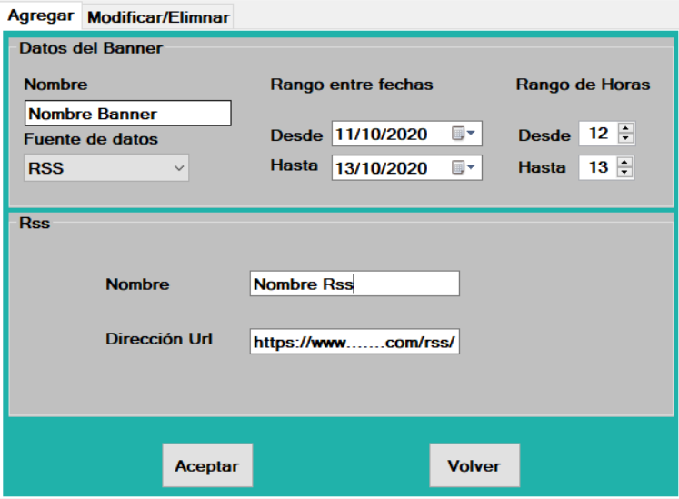

* **Modificar/Eliminar**

Para **modificar** o **eliminar** un banner, se debe dirigir a la pestaña **modificar/eliminar.**

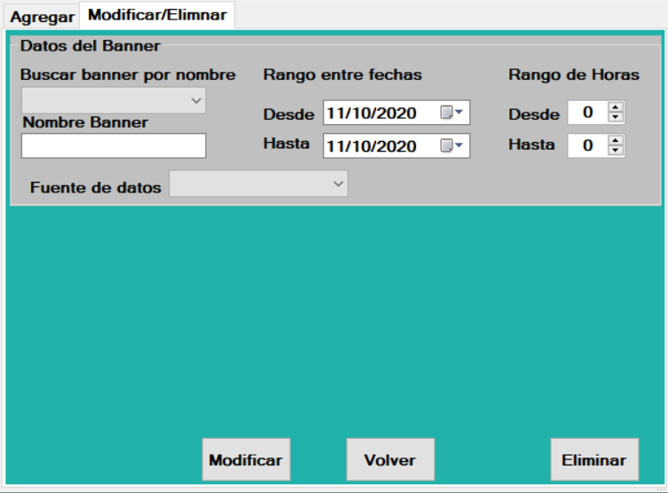

Primero se debe seleccionar el nombre de un banner cargado previamente y se puede modificar los siguientes campos de forma individual, nombre, rango entre fechas y horarios en los cuales se va a visualizar dicha campaña.

Y por último presionar el botón **modificar**.

Para **eliminar** una campaña, se debe seleccionar una campaña activa cargada previamente en la lista, presionar en el botón **Eliminar** para borrar con éxito la campaña.

Si la fuente seleccionada es **Texto Fijo**, se podrá modificar el nombre y el contenido del mismo por un lado o bien seleccionando uno cargado previamente del menú **Texto Fijo Activos.**

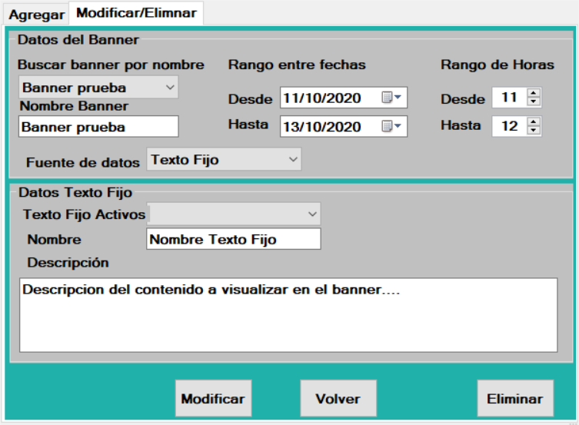

Si la fuente seleccionada es **Rss**, se podrá modificar el nombre y la dirección URL del mismo por un lado o bien seleccionando uno cargado previamente del menú **Rss Activos.**

